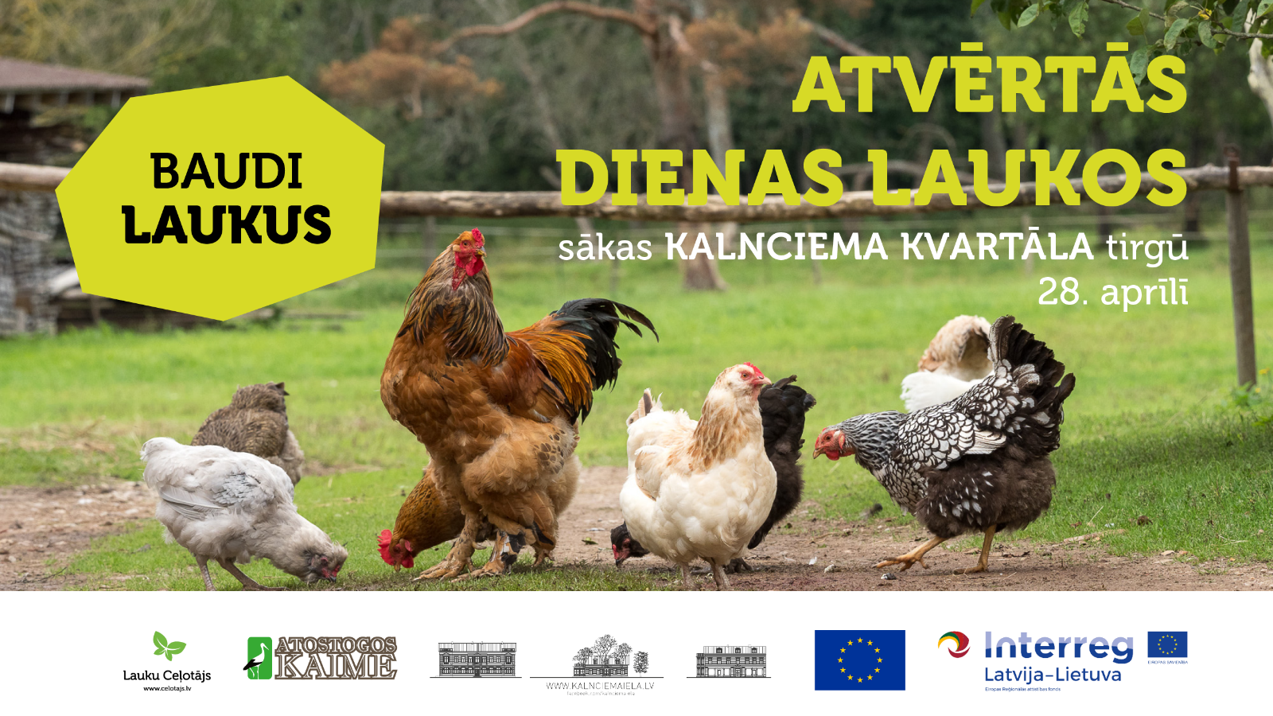
Akcija “Atvērtās dienas laukos” sākas Kalnciema kvartāla tirgū
28. aprīlis, plkst. 10:00-16:00
Kalnciema kvartāls sadarbībā ar “Lauku ceļotāju” 28. aprīlī ielūdz uz tirdziņu, kas veltīts ikgadējai akcijai “Atvērtās dienas laukos 2018 – Latvijā un Lietuvā”. Ik sestdienas tirgu šajā sestdienā kuplinās akcijas “Atvērtās dienas laukos” dalībnieki, un “Lauku ceļotājs” visas dienas garumā rūpēsies par interesantu, izklaidējošu un izzinošu pasākuma programmu.
Gan bērnu, gan pieaugušo priekam no 10:00-14:00 darbosies darbnīca, kurā kopā ar “7 BALLES” radošās un fantāziju darbnīcas amatniekiem Kasparu un Aneti būs iespēja darināt seno koka rotaļlietu “dūceni” - rotaļlieta, kas griežama uz vienu un otru pusi. Šo seno rotaļlietu varam uzskatīt par moderno “virpināmo” jeb “spineru” priekšteci, ko katrs pats var izveidot tieši tādu, kā kārojas. Paralēli “dūceņu” darbnīcai “7 Balles” piedāvās arī veramo vaska sveču darbnīcu, kas patiks gan pieaugušajiem, gan bērniem.
Zvejnieksieva Iveta no Bērzciema “Dieniņām” tirgus placī izdarīsies ar izklaidējošiem stāstiem ”Iz Zvejnieku dzīves” un cienās rīdzinieks’ ar vien’ zivtel’!
Daira no zemnieku saimniecības “Vaidelotes” uzrīkos kārtīgu jampadraci ar jautrām spēlēm, rotaļām un prāta asināšanu.
"Tēviņu mājas vīns” no Kandavas novada piedāvās iegādāties dažādus augļu un ogu vīnus – melleņu, plūmju, pīlādžu, arī pieneņu un īpašo aveņu dzirkstošu vīnu un daudzus citus.
Konfelādes ražotne no Ķekavas “Giline for life” piedāvās veselīgus našķus un gardumus no dabīgām ogu un augļu sulām, tikai ar dabīgiem saldinātājiem – konfelādes konfektes, sīrupus un veselības eliksīrus.
Iespēju gardi paceļot piparkūku pasaulē sarūpēs “Ķeipenes piparkūkas” no Ogres novada. Tirgošanā būs pašu ceptas piparkūkas ar dabīgām glazūrām, kas gatavotas no ogām un augiem. Tieši uz šo “Atvērtās dienas laukos” tirdziņu ieradīsies lauku sētas iemītnieki – piparkūku gailis, gotiņa, ruksis, zoss, zirgs un citi.
“55 mārītes” no Madonas novada cienās ar dabiskām, Latvijā audzētu ārstniecības augu tējām. Pārdošanā būs plaša sortimenta tējas, kas ar rokām vāktas savvaļā un žāvētas dabiskos apstākļos.
"Igates pils Dzirnavu krodziņš” no Limbažu novada apmeklētājiem būs sarūpējis gardus un latviskus ēdienus, ko parasti piedāvā sava krodziņa apmeklētājiem Igatē, bet šoreiz irdeno miežu putru ar saceptu gaļiņu, putraimdesu ar brūkleņu mērci un ceptus miežu plāceņus ar bekonu varēs baudīt arī Rīgā.
Par kaifīgo saldējuma baudas piedzīvojumu parūpēsies “Skrīveru mājas saldējums”, kas priecēs ar jau ierastām, klasiskām saldējuma garšām un arī mazliet neierastākām – būs saldējums , kas gatavots no cigoriņiem un burkāniem, kā arī melno ogļu saldējums.
Savukārt Iveta Purmale no Smiltenes šūšanas salona “Iveta” piedāvās apmeklētājiem uzposties, iegādājoties viņas dizainētus un darinātus lina, vilnas un samta apģērbus – lina kleitas, svārkus un kreklus, vilnas jakas un šalles, samta jostiņas latviskiem uzšuvumiem. Gaidot “Baltā galdauta svētkus”, Iveta piedāvās iegādāties lina galdautus un dvieļus.
Grauzdēto un gardo pupu kraukšķi “Pupuchi” parūpēsies par patīkamu pārsteigumu kārumniekiem, kas rūpējas par savu veselību un meklē gardas alternatīvas uzkodām. Pupas tiek grauzdētas bez taukvielām, garšu dažādošanai tiek pievienots sāls un dabīgas garšvielas. Tirgošanā būs vairāku veidu kraukšķīgās pupas.
Visi “Atvērtās dienas laukos” dalībnieki iepazīstinās ar sevi, pastāstīs, ko viesi pie viņiem varēs izbaudīt un piedzīvot 4.-6. maijā “Atvērtās dienas laukos” akcijas ietvaros, kā arī - ko viņi apmeklētājiem piedāvā ikdienā.
Tirgus aktivitātes 28. aprīlī vadīs “Lauku ceļotaja” Rojas Zane, kas ikdienā apmeklētājus uzņem savā viesu mājā un krodziņā Rojā, bet īpašās reizēs ciemojas arī citur.
Tirgus “Atvērtās dienas laukos sākas Kalnciema kvartālā” ieskandina akciju “Atvērtās dienas laukos”, kas šogad noritēs divās nedēļas nogalēs – 4.-6. maijā Latvijā un 11.-13. maijā Lietuvā. Akciju organizē „Lauku ceļotājs” sadarbībā ar Lietuvas lauku tūrisma asociāciju "Atostogos kaime" Latvijas – Lietuvas programmas projekta “Lauksaimniecības tradīciju mantojums agro-tūrismā Latvijā un Lietuvā” (Agriheritage, LLI-65) ietvaros un aicina uz ikgadējo akciju “Atvērtās dienas laukos”, lai iepazītu lauku dzīvi, nobaudītu lauku labumus, atrastu “savas” saimniecības, no kurām iegādāties laukos audzētus un ražotus produktus.
Akcijas laikā apmeklētājiem abās valstīs kopā būs atvērtas vairāk kā 200 lauku saimniecības, un katra gaidīs viesus ar savu īpašo piedāvājumu. Akcijā piedalās naktsmītnes, amatnieki, pirtnieki, pārtikas ražotāji, biškopji, stādu audzētāji, lielās lauku saimniecības, pilis un muižas, atrakciju parki, lauku krodziņi un restorāni, dabas takas un daudzi citi. Visus akcijas dalībniekus var atrast akcijas mājas lapā www.celotajs.lv/atvertasdienas.

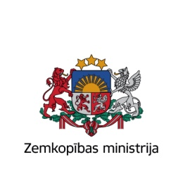
Akcija tiek organizēta projekta “Lauksaimniecības tradīciju mantojums agro-tūrismā Latvijā un Lietuvā” (Agriheritage, LLI-65) ietvaros, kas tiek realizēts Eiropas Savienības Interreg V-A Latvija – Lietuvas pārrobežu sadarbības programmas 2014. – 2020. gadam ietvaros no Eiropas Reģionālās attīstības fonda. Atbalsta Zemkopības ministrija.

